**CENU APTAUJA**

**“Laulību un dzimšanas apliecību vāciņu izgatavošana un piegāde”,**

**identifikācijas numurs BNP/CA/2025/02**

1. **Pasūtītājs:**

|  |  |
| --- | --- |
| **Nosaukums** | Bauskas novada pašvaldība |
| **Juridiskā adrese** | Uzvaras iela 1, Bauska, Bauskas novads, LV-3901 |
| **Reģistrācijas numurs** | 90009116223 |

1. **Iepirkuma priekšmets:**

2.1. **Laulību un dzimšanas apliecību vāciņu izgatavošana un piegāde** saskaņā ar Tehnisko specifikāciju (1.pielikums).

**3. Identifikācijas numurs:** BNP/CA/2025/02

1. **Kontaktpersonas:**
   1. Par cenu aptaujas noteikumiem: Bauskas novada pašvaldības iestādes “Bauskas novada administrācija” Iepirkumu nodaļas iepirkumu speciāliste **Elīna Ērgle**, tālr. +371 26299670, e-pasts: [elina.ergle@bauskasnovads.lv](mailto:elina.ergle@bauskasnovads.lv).
   2. Par tehnisko specifikāciju: Bauskas novada pašvaldības iestādes “Bauskas novada administrācija” Dzimtsarakstu nodaļas vadītāja **Sandra Kolberga**, tālr. +371 27808544, e-pasts: [sandra.kolberga@bauskasnovads.lv](mailto:sandra.kolberga@bauskasnovads.lv).
2. **Piedāvājumu iesniegšanas vieta, datums un laiks:** 
   1. Pretendents savu piedāvājumu iesniedz **līdz 2025. gada 16. janvārim plkst. 12:00**, nosūtot elektroniski uz e-pasta adresi: [elina.ergle@bauskasnovads.lv](mailto:elina.ergle@bauskasnovads.lv).
3. **Līguma nosacījumi:**
   1. **Līguma izpildes termiņš**: **1 (viena) mēneša** laikā no līguma noslēgšanas dienas.
   2. **Līguma izpildes vieta**: Rātslaukums 1, Bauska, Bauskas novads, LV-3901.
   3. **Apmaksa**: līgums ar pēcapmaksu, garantēta samaksa pēc līguma izpildes pieņemšanas - nodošanas akta parakstīšanas un rēķina saņemšanas, saskaņā ar noslēgto līgumu.
4. **Prasības pretendentam:**
   1. Piedāvājumus var iesniegt fiziska vai juridiska persona, kura atsaukusies uz Pasūtītāja aicinājumu piedalīties cenu aptaujā un kura spēj sniegt pakalpojumu saskaņā ar tehnisko specifikāciju (1.pielikums). Fiziskai personai, kas piedalās cenu aptaujā, uz piedāvājuma iesniegšanas brīdi ir jābūt reģistrētai valsts normatīvajos aktos noteiktajā kārtībā.
   2. Iesniedzot piedāvājumu, pretendents piedāvājumu paraksta pašrocīgi vai ar drošu elektronisko parakstu un laika zīmogu. Piedāvājumu paraksta paraksttiesīgā persona vai tās pilnvarota persona. Ja piedāvājumu paraksta pilnvarota persona, jāpievieno paraksttiesīgās personas izdota pilnvara.
   3. Pretendentam **iepriekšējo 3 (trīs) gadu laikā** ( t.i., 2022., 2023., 2024. gadā un 2025. gada posms līdz piedāvājumu iesniegšanas termiņa beigām) ir vismaz **1 (viena) pieredze laulību un/vai dzimšanas apliecību vāciņu izgatavošanā un piegādē.** Par pieredzi, kas iekļauta pretendenta pieredzes aprakstā, jāpievieno vismaz 1 (viena) pasūtītāja pozitīva atsauksme vai citi dokumenti (nodošanas-pieņemšanas akts, līgums, rēķins, u.t.ml.), kurā norādīts veiktais pakalpojums, laika periods, pasūtītājs un pasūtītāja iestādes/uzņēmuma vadītājs, kurš ir pilnvarots apstiprināt atsauksmē ietverto informāciju.
   4. Pretendentam nav Starptautisko un Latvijas Republikas nacionālo sankciju likuma 11.1 panta pirmajā daļā noteiktie izslēgšanas gadījumi.
5. **Iesniedzamie dokumenti**
   1. Pieteikums dalībai cenu aptaujā, atbilstoši 2.pielikumam.
   2. Pretendenta pieredzes apraksts, atbilstoši 3.pielikumam.
   3. Finanšu piedāvājums, atbilstoši 4.pielikumam.
6. **Piedāvājuma izvēles kritērijs:**
   1. Piedāvājums ar zemāko cenu, kas pilnībā atbilst cenu aptaujas noteikumiem.

**1.pielikums**

**TEHNISKĀ SPECIFIKĀCIJA**

**“Laulību un dzimšanas apliecību vāciņu izgatavošana un piegāde”,**

**identifikācijas numurs BNP/CA/2025/02**

1. **DARBA UZDEVUMS:**
   1. Izgatavot laulību un dzimšanas apliecību vāciņus, kā arī veikt to piegādi Bauskas novada pašvaldības iestādes “Bauskas novada administrācija” Dzimtsarakstu nodaļai, saskaņā ar Tehnisko specifikāciju un finanšu piedāvājumu.
   2. Pakalpojuma izpilde: **1 mēneša** laikā no līguma noslēgšanas dienas.
2. **SPECIFIKĀCIJA:**

**Izmērs:** 167 x 225 mm

**Iestrādāta plastikāta kabatiņa:** 297 x 213 mm

**Zelta krāsas karstspiede**



1. **NEPIECIEŠAMAIS DAUDZUMS:**
   1. **200  gab. dzimšanas apliecību vāciņi**, sadalījums pa krāsām:

|  |  |
| --- | --- |
| **Krāsa** | **Nepieciešamais daudzums, gab.** |
| Gaiši zili | 40 |
| Gaiši Rozā | 40 |
| Bordo | 40 |
| Tumši zili | 20 |
| Lina faktūras | 40 |
| Balti | 20 |

* 1. **100 gab. laulības apliecību vāciņi**, sadalījums pa krāsām:

|  |  |
| --- | --- |
| **Krāsa** | **Nepieciešamais daudzums, gab.** |
| Balti | 20 |
| Lina faktūras | 80 |

Paraugi:

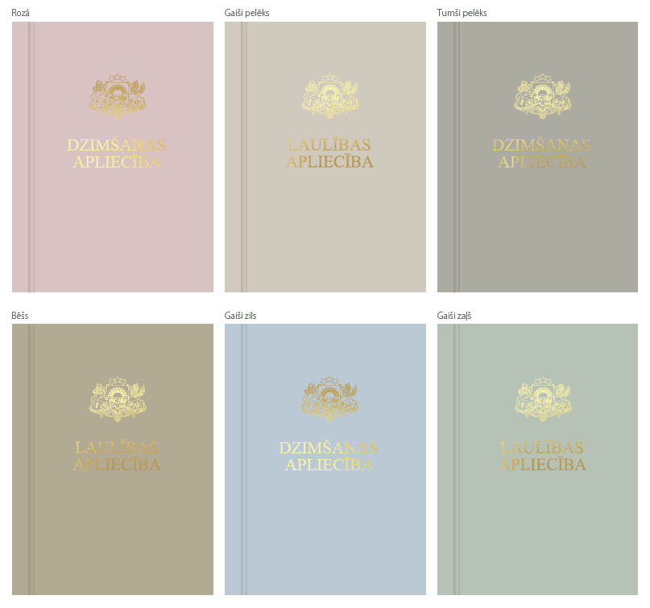

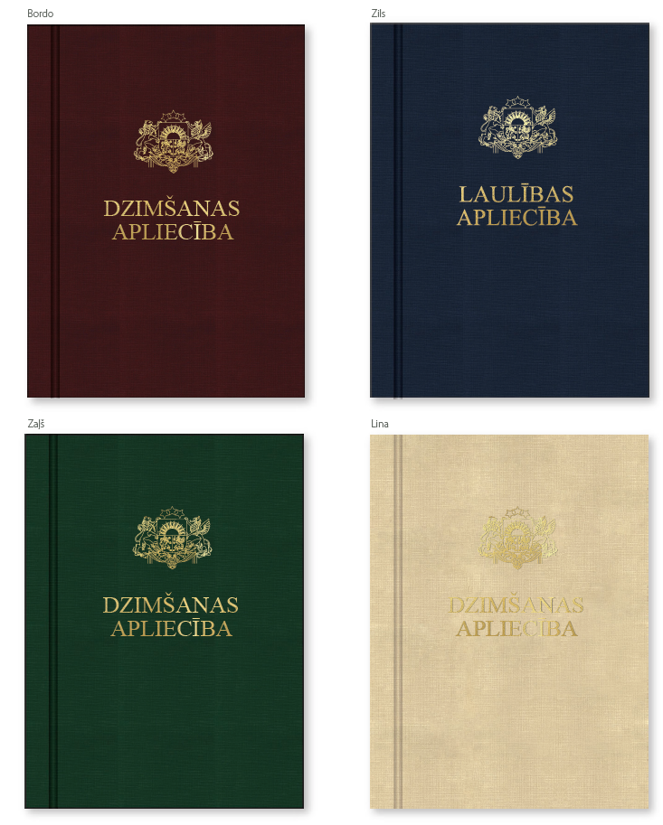

**2.pielikums**

**PIETEIKUMS DALĪBAI CENU APTAUJĀ**

**“Laulību un dzimšanas apliecību vāciņu izgatavošana un piegāde”,**

**identifikācijas numurs BNP/CA/2025/02**

|  |  |  |
| --- | --- | --- |
| **Informācija par pretendentu** | | |
| Pretendenta nosaukums: | |  |
| Reģistrācijas numurs: | |  |
| Juridiskā adrese: | |  |
| Norēķinu konts: | |  |
| Bankas nosaukums: | |  |
| Pasta adrese: | |  |
| Tālrunis: | |  |
| E-pasta adrese: | |  |
| Vispārējā interneta adrese  (*ja attiecināms*): | |  |
| Līguma noslēgšanas iespēja  (Lūdzu atzīmēt): | | □ Papīra formātā  □ Elektroniski ar drošu elektronisko parakstu |
|  | | |
| **Informācija par pretendenta kontaktpersonu** | | |
| Vārds, uzvārds: |  | |
| Ieņemamais amats: |  | |
| Tālrunis: |  | |
| E-pasta adrese: |  | |

Ar šo apliecinu savu dalību cenu aptaujā un apstiprinu, ka esmu iepazinies ar tās noteikumiem un Tehnisko specifikāciju, un piekrītu visiem tajā minētajiem nosacījumiem, tie ir skaidri un saprotami, iebildumu un pretenziju pret tiem nav.

Apliecinu, ka visa cenu aptaujas ietvaros sniegtā informācija ir patiesa.

|  |  |
| --- | --- |
| Vārds, uzvārds: |  |
| Amats: |  |
| Paraksts: |  |
| Datums: |  |

**3.pielikums**

**PRETENDENTA PIEREDZES APRAKSTS**

**“Laulību un dzimšanas apliecību vāciņu izgatavošana un piegāde”,**

**identifikācijas numurs BNP/CA/2025/02**

|  |  |  |  |
| --- | --- | --- | --- |
| Nr.  p.k. | Pasūtītājs (nosaukums, reģistrācijas numurs, adrese, kontaktpersona un tālrunis) | Veiktā pakalpojuma raksturojums | Pakalpojuma uzsākšanas un pabeigšanas gads un mēnesis |
|  |  |  |  |
|  |  |  |  |
|  |  |  |  |

*Tabulas rindu skaitu pēc nepieciešamības var papildināt.*

*Pretendents pieredzes aprakstā iekļauj pakalpojumus, kas nodrošina cenu aptaujas 7.3. punktā izvirzīto prasību izpildi.*

*Saskaņā ar cenu aptaujas noteikumu 7.3. punktu, pieredzes aprakstam pievieno pasūtītāju* ***pozitīvu atsauksmi vai citus dokumentus****, kas apliecina pretendenta pieredzi norādītā pakalpojuma veikšanā.*

|  |  |
| --- | --- |
| Vārds, uzvārds: |  |
| Amata nosaukums: |  |
| Paraksts: |  |
| Datums: |  |

**4.pielikums**

**Finanšu piedāvājums**

**“Laulību un dzimšanas apliecību vāciņu izgatavošana un piegāde”,**

**identifikācijas numurs BNP/CA/2025/02**

Pretendents ____________________________________

Reģ. Nr. _________________________________________

Iepazinies ar cenu aptaujas **“Laulību un dzimšanas apliecību vāciņu izgatavošana un piegāde”,** identifikācijas numurs BNP/CA/2025/02,noteikumiem, piedāvāju veikt pakalpojumu par līgumcenu:

|  |  |  |  |  |  |
| --- | --- | --- | --- | --- | --- |
| **Nr.p.k.** | **Nosaukums** | **Mērvienība** | **Daudzums** | **Piedāvātā līgumcena par 1 vienību, EUR bez PVN** | **Piedāvātā kopējā līgumcena, EUR bez PVN** |
| 1. | **Dzimšanas apliecību vāciņu izgatavošana** | Gab. | 200 |  |  |
| 2. | **Laulību apliecību vāciņu izgatavošana** | Gab. | 100 |  |  |
| 3. | **Piegāde** | Gab. | 1 | - |  |
| **PVN (__%), EUR*:** | | | | |  |
| **Kopā EUR ar PVN:** | | | | |  |

*\*Norāda, ja pretendents ir PVN maksātājs*

Apliecinu, ka piedāvātajā līgumcenā ir iekļautas visas izmaksas, kas saistītas ar cenu aptaujā noteiktā pakalpojuma un līguma saistību izpildi, paredzot visus iespējamos riskus, kas varētu ietekmēt līguma izpildi. Apzinos, ka jebkādas citas papildus izmaksas no Pasūtītāja puses netiks akceptētas.

|  |  |
| --- | --- |
| Vārds, uzvārds: |  |
| Amata nosaukums: |  |
| Paraksts: |  |
| Datums: |  |